**Pemrograman Dasar: Tugas LKM PD 7**

Nama: Muhammad Rizqi Ardiansyah

NIM: 20051204044

Kelas: TIB

**Instruksi Tugas**

Berdasarkan kajian teori, daftar pustaka dan handout materi yang telah anda pelajari di perkuliahan, rancanglah flowchart dan pseudocode dari kasus telah ditentukan. Buatlah kesimpulan dari penyelesaian kasus yang telah dilakukan.

**Pseudocode**

output "0 1 2 3 4 5 6 7 8 9 10\n"

for (i = 1; i <= 10; i++)

output i

output " "

for (j = 1; j <= 10; j++)

output j*i

output " "

output "\n"

**Flowchart**

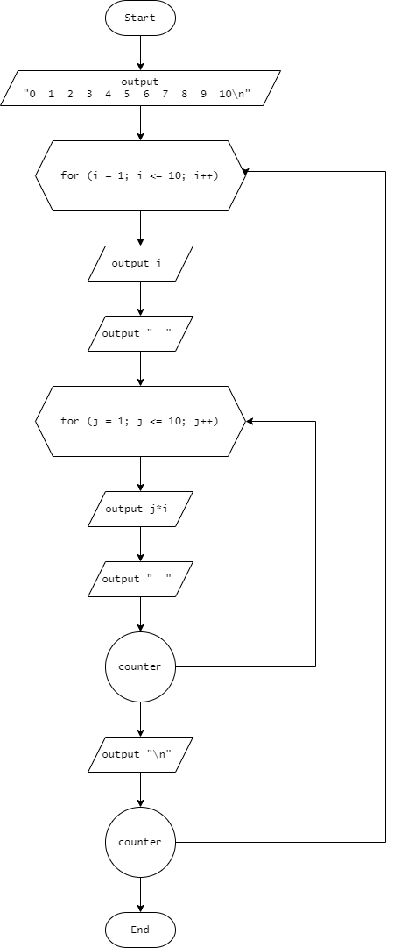

**Kesimpulan**

Agar dapat menghasilkan yang diinginkan, yaitu tabel perkalian, maka di program ini saya menerapkan nested for loop, yang berarti terdapat loop di dalam loop.

Pertama, program akan meng-output "0 1 2 3 4 5 6 7 8 9 10\n", kemudian program akan menjalankan for loop. Di awal loop, program menginisiasi variabel i yang bernilai satu. Loop akan berlangsung sampai i bernilai 10. Di setiap iterasi, program meng output variabel i dan spasi. Setelah itu melakukan pengulangan for. Pengulangan terjadi 10 kali. Di awal pengulangan, akan diinisiasi variabel j yang bernilai satu. Pengulangan dilakukan sampai variabel i bernilai 10. Di setiap iterasi, program akan mencetak perkalian variabel i dengan variabel j, lalu spasi. Setelah pengulangan tersebut selesai, program mencetak “\n” agar tercetak baris baru.